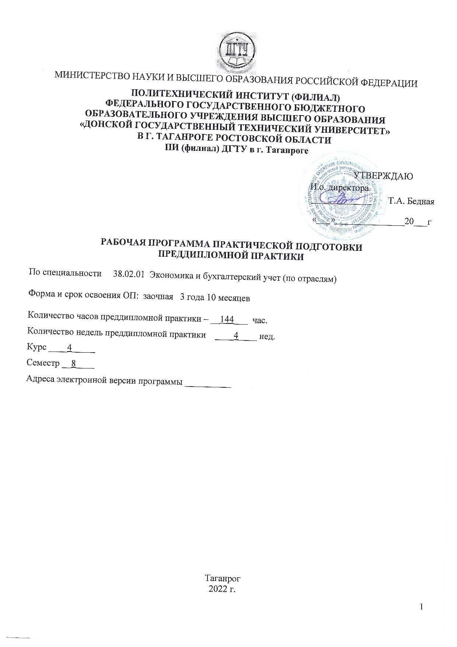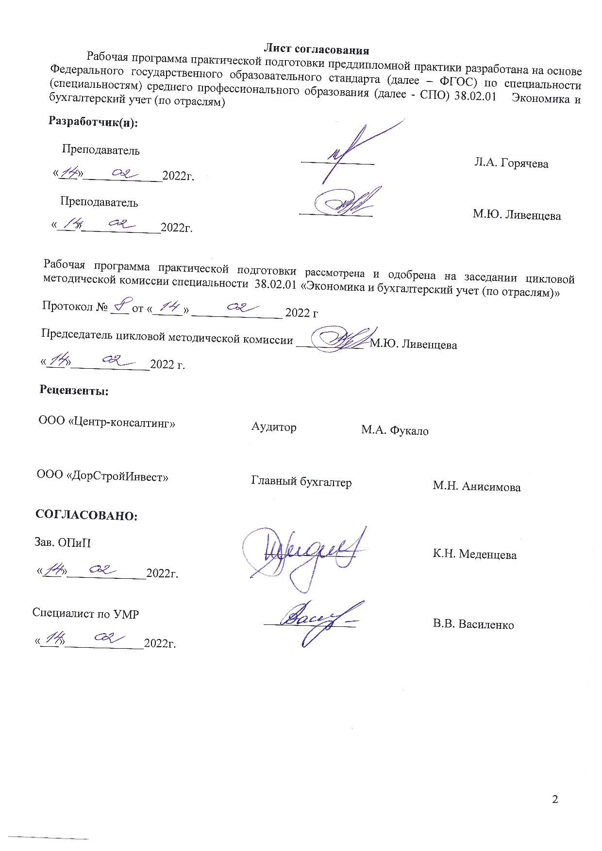
СОДЕРЖАНИЕ

ТРЕБОВАНИЯ ФГОС | 4
ЦЕЛЬ ПРЕДДИПЛОМНОЙ ПРАКТИКИ | 4
ПЕРЕЧЕНЬ ФОРМИРУЕМЫХ КОМПЕТЕНЦИЙ | 5
СРОКИ ПРЕДДИПЛОМНОЙ ПРАКТИКИ | 6
МЕСТО ПРОВЕДЕНИЯ ПРЕДДИПЛОМНОЙ ПРАКТИКИ | 7
КОЛИЧЕСТВО ЧАСОВ НА ОСВОЕНИЕ ПРОГРАММЫ ПРАКТИЧЕСКОЙ ПОДГОТОВКИ ПРЕДДИПЛОМНОЙ ПРАКТИКИ | 7
СТРУКТУРА И СОДЕРЖАНИЕ ПРАКТИКИ | 7
РЕКОМЕНДАЦИИ ПО ОРГАНИЗАЦИИ САМОСТОЯТЕЛЬНОЙ РАБОТЫ | 8
КОНТРОЛЬ ДЕЯТЕЛЬНОСТИ ОБУЧАЮЩЕГОСЯ | 9
УЧЕБНО-МЕТОДИЧЕСКОЕ И ИНФОРМАЦИОННОЕ ОБЕСПЕЧЕНИЕ ПРЕДДИПЛОМНОЙ ПРАКТИКИ | 15
МАТЕРИАЛЬНО-ТЕХНИЧЕСКОЕ ОБЕСПЕЧЕНИЕ ПРЕДДИПЛОМНОЙ ПРАКТИКИ | 19

1. Требования ФГОС:

Область профессиональной деятельности: учет имущества и обязательств организации, проведение и оформление хозяйственных операций, обработка бухгалтерской информации, проведение расчетов с бюджетом и внебюджетными фондами, формирование бухгалтерской отчетности, налоговый учет, налоговое планирование.

Объектами профессиональной деятельности являются: имущество и обязательства организации;
хозяйственные операции, финансово-хозяйственная информация, налоговая информация, бухгалтерская отчетность, первичные трудовые коллективы.
.
Основные виды деятельности:
Документирование хозяйственных операций и ведение бухгалтерского учета активов организации.
Ведение бухгалтерского учета источников формирования активов, выполнение работ по инвентаризации активов, и финансовых обязательств организации.
Проведение расчетов с бюджетом и внебюджетными фондами.
Составление и использование бухгалтерской отчетности.
Выполнение работ по должности Кассир.

2. Цель преддипломной практики:
-закрепление полученных теоретических знаний по бухгалтерскому учету, аудиту, налогам и налогообложению;
-углубление навыков самостоятельной работы по организации и ведению бухгалтерского учета, -налогового учета и налогового планирования предприятия;
-подготовка практических материалов для написания ВКР.

Задачи практики:
-общее ознакомление с деятельностью предприятия;
-изучение работы экономических служб организации;
-закрепление и расширение теоретических и практических знаний студентов, приобретение более глубоких практических навыков ведения бухгалтерского учета, применение методик анализа и аудита в производственной и управленческой деятельности конкретного предприятия;
-сбор, обобщение и систематизация материалов для всех разделов дипломной работы.
-освоение видов профессиональной деятельности.

3. Перечень формируемых компетенций:
 | ОК 1. | Выбирать способы решения задач профессиональной деятельности применительно к различным контекстам
 | ОК 2. | Осуществлять поиск, анализ и интерпретацию информации, необходимой для выполнения задач профессиональной деятельности
 | ОК 3. | Планировать и реализовывать собственное профессиональное и личностное развитие
 | ОК 4. | Работать в коллективе и команде, эффективно взаимодействовать с коллегами, руководством, клиентами
 | ОК 5. | Осуществлять устную и письменную коммуникацию на государственном языке Российской Федерации с учетом особенностей социального и культурного контекста
 | ОК 6. | Проявлять гражданско-патриотическую позицию, демонстрировать осознанное поведение на основе традиционных общечеловеческих ценностей
 | ОК 7. | Содействовать сохранению окружающей среды, ресурсосбережению, эффективно действовать в чрезвычайных ситуациях
 | ОК 8. | Использовать средства физической культуры для сохранения и укрепления здоровья в процессе профессиональной деятельности и поддержания необходимого уровня физической подготовленности
 | ОК 9. | Использовать информационные технологии в профессиональной деятельности
 | ОК 10. | Пользоваться профессиональной документацией на государственном и иностранном языках
 | ОК 11. | Использовать знания по финансовой грамотности, планировать предпринимательскую деятельность в профессиональной сфере
ПК 1.1 |  |  | Обрабатывать первичные бухгалтерские документы
ПК 1.2 |  |  | Разрабатывать и согласовывать с руководством организации рабочий план счетов бухгалтерского учета организации
ПК 1.3 |  |  | Проводить учет денежных средств, оформлять денежные и кассовые документы
ПК 1.4 |  |  | Формировать бухгалтерские проводки по учету активов организации на основе рабочего плана счетов бухгалтерского учета
ПК 2.1. |  |  | Формировать бухгалтерские проводки по учету источников активов организации на основе рабочего плана счетов бухгалтерского учета
ПК 2.2. |  |  | Выполнять поручения руководства в составе комиссии по инвентаризации активов в местах их хранения
ПК 2.3. |  |  | Проводить подготовку к инвентаризации и проверку действительного соответствия фактических данных инвентаризации данным учета
ПК 2.4. |  |  | Отражать в бухгалтерских проводках зачет и списание недостачи ценностей (регулировать инвентаризационные разницы) по результатам инвентаризации
ПК 2.5. |  |  | Проводить процедуры инвентаризации финансовых обязательств организации
ПК 2.6. |  |  | Осуществлять сбор информации о деятельности объекта внутреннего контроля по выполнению требований правовой и нормативной базы и внутренних регламентов
ПК 2.7. |  |  | Выполнять контрольные процедуры и их документирование, готовить и оформлять завершающие материалы по результатам внутреннего контроля
ПК 3.1. |  |  | Формировать бухгалтерские проводки по начислению и перечислению налогов и сборов в бюджеты различных уровней;
ПК 3.2. |  |  | Оформлять платежные документы для перечисления налогов и сборов в бюджет, контролировать их прохождение по расчетно-кассовым банковским операциям;
ПК 3.3. |  |  | Формировать бухгалтерские проводки по начислению и перечислению страховых взносов во внебюджетные фонды и налоговые органы;
ПК 3.4. |  |  | Оформлять платежные документы на перечисление страховых взносов во внебюджетные фонды и налоговые органы, контролировать их прохождение по расчетно-кассовым банковским операциям.
ПК 4.1 |  |  | Отражать нарастающим итогом на счетах бухгалтерского учета имущественное и финансовое положение организации, определять результаты хозяйственной деятельности за отчетный период
ПК 4.2 |  |  | Составлять формы бухгалтерской (финансовой) отчетности в установленные законодательством сроки
ПК 4.3 |  |  | Составлять (отчеты) и налоговые декларации по налогам и сборам в бюджет, учитывая отмененный единый социальный налог (ЕСН), отчеты по страховым взносам в государственные внебюджетные фонды, а также формы статистической отчетности в установленные законодательством сроки
ПК 4.4 |  |  | Проводить контроль и анализ информации об активах и финансовом положении организации, ее платежеспособности и доходности
ПК 4.5 |  |  | Принимать участие в составлении бизнес-плана
ПК 4.6 |  |  | Анализировать финансово-хозяйственную деятельность, осуществлять анализ информации, полученной в ходе проведения контрольных процедур, выявление и оценку рисков
ПК 4.7 |  |  | Проводить мониторинг устранения менеджментом выявленных нарушений, недостатков и рисков

4. Сроки преддипломной практики: с 20 апреля 2022г. по 17 мая 2022г.

5. Место проведения преддипломной практики: Объектом преддипломной практики в зависимости от базы практики может быть организация, учреждение в целом, либо учетные подразделения последних.

6. Количество часов на освоение программы практической подготовки преддипломной практики: 144 часа.

7.Структура и содержание практики:
№ п/п | Структура | Содержание | Объем часов
1. | Подготовительный этап | 1.Вводный инструктаж: инструктаж по технике безопасности и пожарной безопасности на предприятии. | 10
 |  | 2.Знакомство с производственной структурой предприятия
 |  | 3.Знакомство со структурными подразделениями экономической и учетной службы
2. | Обработка и анализ полученной информации | 1.Работа в качестве дублера-бухгалтера по учету:  -денежных средств в кассе  -денежных средств на счетах в банках и финансовых вложений  - внеоборотных активов  -материальных запасов | 124
2.Расчетных операций:
-с подотчетными лицами
-по оплате труда и с фондами социального страхования и обеспечения
-с кредитными организациями по кредитам и займам
-с прочими дебиторами и кредиторами
-затрат на производство продукции (работ, услуг).
-готовой продукции, ее продажи и
-финансовых результатов деятельности предприятия и использования прибыли
-собственных средств организации
 |  | 3.Изучение автоматизации рабочих мест бухгалтера, кассира.
 |  | 4.Изучение и оформление форм финансовой отчетности
 |  | 5.Изучение и оформление форм специализированной отчетности
 |  | 6.Оформление форм налоговой и статистической отчетности
 |  | 7.Анализ показателей финансово-хозяйственной деятельности предприятия
 |  | 8.Изучение пояснительной записки к годовому отчету
3. | Подготовка отчета по практике | 1.Обобщение материала практики, выводы и предложения | 10
 |  | 2.Оформление и защита отчета по практике.
 | Итого |  | 144

8. Рекомендации по организации самостоятельной работы
В ходе практики обучающийся должен приобрести практические навыки работы с бухгалтерскими документами. Успех практики и ее эффективность определяются индивидуальной работой и активным участием обучающегося в выполнении программы практики.
По результатам прохождения практики обучающийся представляет характеристику по результатам практики не позднее 7 дней после окончания практики (включая выходные и праздничные дни).
Аттестация по итогам практики осуществляется на основе оценки решения обучающимся задач практики, отзыва руководителей практики об уровне его знаний и квалификации. По результатам аттестации выставляется дифференцированная оценка. Защиту отчета принимает руководитель практики.
В случае недопущения отчета о прохождении практики к защите обучающийся обязан доработать его в соответствии с замечаниями преподавателя-рецензента и после доработки повторно сдать отчет на проверку.
Обучающийся при прохождении практики обязаны:
- подчиняться внутреннему распорядку работы по месту прохождения практики;
- выполнять все виды работ, которые не противоречат функциям учреждения и не угрожают здоровью практикующихся студентов;
- выполнять программу и конкретные задания практики и представить отчет в установленный срок по каждому виду практики;
- отработать программу практики в другие сроки в случае болезни или других объективных причин
- своевременно приступить к практике, согласно утвержденному графику;
- поступить в непосредственное подчинение руководителя практики от организации и добро совестно выполнять все задания, предусмотренные программой практики, индивидуальные поручения и указания руководителя практики;
- составлять проекты процессуальных и иных документов в строгом соответствии с требованием закона и правилами делопроизводства;
- собирать и обобщать материалы практики для портфолио документов и выпускной квалификационной работы;
- ежедневно заполнять дневник практики;
- своевременно предоставлять руководителю практики отчет о проделанной работе и оформленную по материалам практики документацию.
- по окончании практики представить дневник, аттестационный лист, характеристику, результаты работы, выполненной в период практики в соответствии с тематикой заданий практики по ходу работы в виде отчёта (для студентов заочного отделения – портфолио документов);
Формой отчетности обучающегося по преддипломной практике является письменный отчет о выполнении работ и приложенийк отчету, свидетельствующих о закреплении знаний, умений, приобретении практического опыта, формировании общих и профессиональных компетенций, освоении профессионального модуля, заполненного дневника и оценочного листа.
Обучающийся после прохождения практики по графику защищает отчет по практике. По результатам защиты обучающимся отчетов выставляется зачет по практике.
Письменный отчет о выполнении работ включает в себя следующие разделы:
- аттестационный лист;
- характеристика;
- дневник;
- отчет по практике;
- приложения.
Практическая часть отчета включает расчеты, бухгалтерские проводки и заполненные бланки отчетности в соответствии со структурой изложения выполненных заданий по разделам курса.
Приложения могут состоять из дополнительных справочных материалов, имеющих вспомогательное значение, например: копий документов, выдержек из отчетных материалов, статистических данных, схем, таблиц, диаграмм, программ, положений и т.п.
Текст отчета должен быть подготовлен с использованием компьютера в Word, распечатан на одной стороне белой бумаги формата А4 (210x297 мм). Цвет шрифта - черный, межстрочный интервал - полуторный, гарнитура – TimesNewRoman, размер шрифта - 14кегль.

9. Контроль деятельности обучающегося
Результаты | Основные показатели оценки результата | Формы и методы контроля и оценки
ПК 1.1. Обрабатывать первичные бухгалтерские документы. | - проверка документа: формальная, арифметическая, по существу;  – группировка, таксировка и контировка документа | Экспертная оценка руководителя практики от предприятия  Проверка самостоятельной работы обучающегося  Собеседование
ПК 1.2.Разрабатывать и согласовывать с руководством организации рабочий план счетов бухгалтерского учета организации. | -соблюдение требований разработки рабочего плана счетов  бухгалтерского учета финансово-хозяйственно деятельности  организации инструкции по применению Плана счетов  бухгалтерского учета финансово-хозяйственной деятельности  организаций (утверждена приказом Минфина России от 31.10.2000  № 94 н, в ред. от 08.11.2010 № 142н). | Экспертная оценка руководителя практики от предприятия
ПК 1.3.Проводить учет денежных средств, оформлять денежные и кассовые документы. | – подборка и оформление первичных и сводных кассовых документов с использованием программного обеспечения «1С»;  – демонстрация составление бухгалтерских проводок по учету денежных расчетов | Экспертная оценка руководителя практики от предприятия  Проверка самостоятельной работы обучающегося
ПК 1.4.Формировать бухгалтерские проводки по учету активов организации на основе рабочего плана счетов бухгалтерского учета. | - бухгалтерские записи в «1-С Бухгалтерия», отражающие движение основных средств, нематериальных активов, материально-производственных запасов; учет долгосрочных инвестиций; финансовых вложений и ценных бумаг; - учет затрат на производство и калькулирование себестоимости; учет готовой продукции и её продажи; учет текущих операций и расчетов;  – демонстрация составление бухгалтерских проводок по учету отдельных видов имущества на основе рабочего плана счетов бухгалтерского учета;  – заполнение учетных регистров по учету отдельных видов имущества в соответствии с принятой учетной политикой. | Экспертная оценка руководителя практики от предприятия  Проверка самостоятельной работы обучающегося  Собеседование  Дневник практики
ПК 2.1. Формировать бухгалтерские проводки по учету источников активов организации на основе рабочего плана счетов бухгалтерского учета. | - грамотность отражения в учете выявленных инвентаризационных разниц;  - качество обоснования списания недостач и порчи имущества организации;  - грамотность обобщения результатов инвентаризации | Собеседование  Анализ полноты, качества, достоверности, логичности изложения информации  Собеседование, оценка отчета по преддипломной практики  Дневник практики  Защита отчета по преддипломной практике  Собеседование  Анализ полноты, качества, достоверности, логичности изложения информации  Собеседование, оценка отчета по преддипломной практики  Дневник практики  Защита отчета по преддипломной практике  Собеседование  Анализ полноты, качества, достоверности, логичности изложения информации  Собеседование, оценка отчета по преддипломной практике  Дневник практики  Защита отчета по преддипломной практике  Собеседование  Анализ полноты, качества, достоверности, логичности изложения информации  Собеседование, оценка отчета по преддипломной практике  Дневник практики  Защита отчета по преддипломной практике  Собеседование  Анализ полноты, качества, достоверности, логичности изложения информации  Собеседование, оценка отчета по преддипломной практике  Дневник практики  Защита отчета по преддипломной практике  Экспертная оценка руководителя практики от предприятия  Собеседование
ПК 2.2. Выполнять поручения руководства в составе комиссии по инвентаризации активов в местах их хранения. | - грамотность отражения в учете выявленных инвентаризационных разниц;  - качество обоснования списания недостач и порчи имущества организации;  - грамотность обобщения результатов инвентаризации
ПК 2.3. Проводить подготовку к инвентаризации и проверку действительного соответствия фактических данных инвентаризации данным учета. | - точность и грамотность оформления документов по инвентаризации с учетом инвентаризируемого объекта;  - качество проверки соответствия фактического наличия имущества организации данным учета;  - качество проверки правильности проведения инвентаризации;  - грамотность отражения результатов инвентаризации в сличительных ведомостях;  - полнота и своевременность регистрации явлений и операций, не отраженных первичной документацией в момент их совершения;  - грамотность оценки объектов, не отраженных первичной документацией в момент совершения с ними операций
ПК 2.4. Отражать в бухгалтерских проводках зачет и списание недостачи ценностей (регулировать инвентаризационные разницы) по результатам инвентаризации. | - грамотность использования нормативных документов при подготовке и проведению инвентаризации имущества и обязательств;  - оптимальность выбора вида инвентаризации в зависимости от инвентаризируемого объекта, сроков проведения инвентаризации;  - качество применения различных способов и приемов при проведении инвентаризации имущества и обязательств организации
ПК 2.5. Проводить процедуры инвентаризации финансовых обязательств организации. | Демонстрация навыков по проведению процедур инвентаризации финансовых обязательств экономического субъекта
ПК 2.6. Осуществлять сбор информации о деятельности объекта внутреннего контроля по выполнению требований правовой и нормативной базы и внутренних регламентов. | Демонстрация навыков по проведению процедур инвентаризации финансовых обязательств экономического субъекта
ПК 2.7. Выполнять контрольные процедуры и их документирование, готовить и оформлять завершающие материалы по результатам внутреннего контроля. | Демонстрация навыков по проведению процедур инвентаризации финансовых обязательств экономического субъекта
ПК 3.1. Формировать бухгалтерские проводки по начислению и перечислению налогов и сборов в бюджеты различных уровней. | - правильность определения налоговой базы по налогам;  - правильность составления и оформления документации по налогам, форм налоговой отчетности;  - правильность исчисления сумм налогов в бюджетную систему РФ;  - правильность определения сроков уплаты налогов и сроков подачи налоговой отчетности в налоговые органы
ПК 3.2. Оформлять платежные документы для перечисления налогов и сборов в бюджет, контролировать их прохождение по расчетно-кассовым банковским операциям. | - правильность исчисления сумм страховых взносов во внебюджетные фонды РФ;  - правильность определения сроков уплаты страховых взносов и сроков подачи отчетности в органы внебюджетных фондов
ПК 3.3. Формировать бухгалтерские проводки по начислению и перечислению страховых взносов во внебюджетные фонды и налоговые органы. | - правильность оформления платежных документов для перечисления налогов и страховых взносов.
ПК 3.4. Оформлять платежные документы на перечисление страховых взносов во внебюджетные фонды и налоговые органы, контролировать их прохождение по расчетно-кассовым банковским операциям. | - правильность оформления платежных документов для перечисления налогов и страховых взносов.
ПК 4.1Отражать нарастающим итогом на счетах бухгалтерского учета имущественное и финансовое положение организации, определять результаты хозяйственной деятельности за отчетный период | -определение результатов хозяйственной деятельности за отчетный период;  -закрытие учетных бухгалтерских регистров;  - освоение новых форм бухгалтерской отчетности;  - выполнение поручений по перерегистрации организации в государственных органах.
ПК 4.2 Составлять формы бухгалтерской (финансовой) отчетности в установленные законодательством сроки | - заполнение форм бухгалтерской отчетности в установленные законодательством сроки  - составление форм бухгалтерской отчетности;  - составление пояснительной записки к бухгалтерскому балансу;  - отражение изменений в учетной политике в целях бухгалтерского учета;  - внесение исправлений в бухгалтерскую отчетность
ПК 4.3 Составлять (отчеты) и налоговые декларации по налогам и сборам в бюджет, учитывая отмененный единый социальный налог (ЕСН), отчеты по страховым взносам в государственные внебюджетные фонды, а также формы статистической отчетности установленные законодательством сроки | - заполнение налоговых деклараций по налогам и  -заполнение налоговой декларации по страховым взносам;
ПК 4.4 Проводить контроль и анализ информации об активах и финансового положения организации, ее платежеспособности и доходности | - определение методов финансового анализа;  -определение оценки структуры имущества организации и его источников по показателям баланса;  -определение результатов общей оценки структуры активов и их источников по показателям баланса;  -расчет показателей ликвидности бухгалтерского баланса;  -расчет финансовых коэффициентов для оценки платежеспособности;  -расчет показателей оценки несостоятельности (банкротства) организации;  -расчет и анализ показателей финансовой устойчивости, деловой активности;  -расчет показателей финансового цикла;  -определение и анализ уровня и динамики финансовых результатов по показателям отчетности;  -определение и анализ влияния факторов на прибыль.
ПК 4.5 Принимать участие в составлении бизнес-плана | Расчет и интерпретация показателей эффективности использования основных и оборотных средств компании, показателей структуры, состояния, движения кадров экономического субъекта, определение себестоимости продукции, определение показателей качества продукции, определение относительных и абсолютных показателей эффективности инвестиций.
ПК 4.6 Анализировать финансово-хозяйственную деятельность, осуществлять анализ информации, полученной в ходе проведения контрольных процедур, выявление и оценку рисков | - рассчитывать показатели, характеризующие финансовое состояние;  - осуществлять анализ информации, полученной в ходе проведения контрольных процедур;  - проводить расчет и оценку рисков.
ПК 4.7 Проводить мониторинг устранения менеджментом выявленных нарушений, недостатков и рисков | - проводить анализ результатов принятых управленческих решений с целью выявления влияния факторов риска и выявленных недостатков на перспективные направления деятельности экономического субъекта.
ОК 1 Выбирать способы решения задач профессиональной деятельности применительно к различным контекстам | Выбор оптимальных способов решения профессиональных задач применительно к различным контекстам. | Оценка на защите отчета по практике
ОК 2 Осуществлять поиск, анализ и интерпретацию информации, необходимой для выполнения задач профессиональной деятельности | Эффективный поиск необходимой информации, использование различных источников получения информации, включая интернет-ресурсы. | оценка деятельности обучающегося в процессе освоения профессионального модуля, при выполнении работ по учебной практике.
ОК 3 Планировать и реализовывать собственное профессиональное и личностное развитие | Умение постановки цели, выбора и применения методов и способов решения профессиональных задач;  Своевременность сдачи практических заданий, отчетов по практике;  Рациональность распределения времени при выполнении практических работ с соблюдением норм и правил внутреннего распорядка. | Накопительная оценка за решения нестандартных ситуаций на учебной практике.
ОК 4 Работать в коллективе и команде, эффективно взаимодействовать с коллегами, руководством, клиентами | Взаимодействие с коллегами, руководством, клиентами, самоанализ и коррекция результатов собственной работы. | -использование электронных источников.  -накопительная оценка за представленную информацию на учебной практике
ОК 5 Осуществлять устную и письменную коммуникацию на государственном языке Российской Федерации с учетом особенностей социального и культурного контекста | Использование механизмов создания и обработки текста, а также ведение деловых бесед, участие в совещаниях, деловая телефонная коммуникация. | Наблюдение за навыками работы в глобальных, корпоративных и локальных информационных сетях
ОК 6 Проявлять гражданско-патриотическую позицию, демонстрировать осознанное поведение на основе традиционных общечеловеческих ценностей | Участвовать в конференциях, конкурсах, дискуссиях и других образовательных и профессиональных мероприятиях.  Демонстрировать свои профессиональные качества в деловой и доброжелательной форме, проявлять активную жизненную позицию, общаться в коллективе в соответствии с общепринятыми нормами поведения. | Наблюдение за ролью обучающихся на учебной практике;  Характеристика
ОК 7 Содействовать сохранению окружающей среды, ресурсосбережению, эффективно действовать в чрезвычайных ситуациях | Содействовать ресурсосбережению, эффективно действовать в чрезвычайных ситуациях.  Соблюдение норм экологической безопасности и определения направлений ресурсосбережения в рамках профессиональной деятельности. | Мониторинг развития личностно-профессиональных качеств обучающегося;  Характеристика
ОК 8 Использовать средства физической культуры для сохранения и укрепления здоровья в процессе профессиональной деятельности и поддержания необходимого уровня физической подготовленности | Развитие спортивного воспитания, успешное выполнение нормативов Всероссийского физкультурно-спортивного комплекса "Готов к труду и обороне" (ГТО); укрепление здоровья и профилактика общих и профессиональных заболеваний, пропаганда здорового образа жизни. | Экспертное наблюдение и оценка деятельности обучающегося в процессе самостоятельной работы.
ОК 9 Использовать информационные технологии в профессиональной деятельности | Умение использовать в образовательной и профессиональной деятельности электронно-правовые системы, умение применять бухгалтерские программы и осуществлять представление документов в органы статистики через телекоммуникационные каналы. | оценка деятельности обучающегося в процессе выполнении работ по учебной практике.
ОК 10 Пользоваться профессиональной документацией на государственном и иностранном языках | Умение понимать и применять законодательно-нормативные документы, профессиональную литературу, разъяснения и информацию компетентных органов, типовые формы и документы. | оценка деятельности обучающегося в процессе выполнении работ по учебной практике.
ОК 11 Использовать знания по финансовой грамотности, планировать предпринимательскую деятельность в профессиональной сфере | Демонстрация умения презентовать идеи открытия собственного дела в профессиональной деятельности, составлять бизнес-план с учетом выбранной идеи, выявлять достоинства и недостатки коммерческой идеи | оценка деятельности обучающегося в процессе выполнении работ по учебной практике.

10 Учебно-методическое и информационное обеспечение преддипломной практики:
Карта методического обеспечения преддипломной практики
№ | Автор | Название | Издательство | Гриф издания | Год издания | Кол-во в библиотеке | Наличие на электронных носителях | Электронные  уч. пособия,  размещенные на сайте ЦДО
1 | 2 | 3 | 4 | 5 | 6 | 7 | 8 | 9
Основная литература
 | Гетьман В.Г. | Бухгалтерский учет | ИНФРА-М | - | 2017 | - | http://znanium.com/bookread2.php?book=535748 | -
 | Миславская Н.А. | Бухгалтерский учет | Дашков и К | МО | 2018 | - | http://znanium.com/bookread2.php?book=430615 | -
 | О.В. Губина | Анализ финансово-хозяйственной деятельности | ИД «ФОРУМ» ИНФРА-М | МО | 2018 | - | http://znanium.com/bookread2.php?book=927453 | -
 | А.М. Фридман | Анализ финансово-хозяйственной деятельности | ИНФРА-М | - | 2019 | - | http://znanium.com/bookread2.php?book=945976 | -
4.2.2 Дополнительная литература
 | А.А. Канке | Анализ финансово-хозяйственной деятельности | ИНФРА-М | МО | 2017 | - | http://znanium.com/bookread2.php?book=556741 | -
 | Лытнева Н.А. | Бухгалтерский учет | ИД «ФОРУМ» ИНФРА-М | МО | 2015 | - | http://znanium.com/bookread2.php?book=478840 | -
 | В.Р. Захарьин | Налоги и налогообложение | ФОРУМ  ИНФРА-М | МО | 2017 | - | http://znanium.com/bookread2.php?book=792186 | -
4.2.3 Периодические издания
1. | – | – | – | – | – | – | – | –
4.2.4 Практические (семинарские) и (или) лабораторные занятия
1. | – | – | – | – | – | – | – | –
4.2.5 Курсовая работа (проект)
1. | – | – | – | – | – | – | – | –
4.2.6 Контрольные работы
– | – | – | – | – | – | – | – | –
4.2.7 Интернет - ресурсы
 |  | Гарант - информационно-правовой портал |  |  |  |  |  | http://www.garant.ru/
 |  | Бухгалтерский учет и налогообложение. Аналитические и правовые материалы по различным аспектам бухгалтерского учета и налогообложения. |  |  |  |  |  | http://www.buhgalteria.ru/
 |  | Все для экономиста и бухгалтера. Рубрики сайта: Собранная коллекция рефератов и ссылки на другие коллекции. Библиотеки по экономике и бухгалтерскому учету. Коллекция ссылок на ресурсы экономической тематики со всего мира. |  |  |  |  |  | http://azbookaeko.narod.ru/
 |  | Все Положения по бухгалтерскому учету |  |  |  |  |  | http://www.2buh.ru/pbu/
 |  | Портал по теории и практике финансового учета. Финансовый учет, корпоративные финансы (статьи, обзоры , справочная информация). |  |  |  |  |  | http://www.gaap.ru
 |  | Библиотека бухгалтера, информационный центр «Кадис». |  |  |  |  |  | http://www.kadis.ru/ipb/
 |  | «Лекс Аудит», статьи аудит, бухучет, налоги. |  |  |  |  |  | http://www.lexaudit.ru/arts.html
 |  | Интернет- еженедельник, посвященный международным стандартам бухгалтерского учета, систем автоматизации, реформе стандартов бухучета в России. Статьи и информационные материалы, интернет-ресурсы. Доступны выпуски с 1998 г. |  |  |  |  |  | http://www.consulting.ru
 |  | Бухгалтерский учет, налогообложение и аудит в России. Подборка статей |  |  |  |  |  | http://www.audit-it.ru
 |  | Интернет-ресурс для бухгалтеров Buh.ru |  |  |  |  |  | http://www.buh.ru
 |  | Электронное издание для бухгалтеров "Бухгалтерия Онлайн |  |  |  |  |  | http://www.buhonline.ru/
 |  | Главбух": бумажный и электронный журнал, сообщество, справочная система и онлайн-сервисы |  |  |  |  |  | http://www.glavbukh.ru/
 |  | Сайт "Начинающий бухгалтер: все о бухгалтерском учет, налогах и налогообложении" |  |  |  |  |  | http://www.nachbuh.ru/
 |  | Библиотека бухгалтерских и налоговых документов |  |  |  |  |  | http://www.naloglib.net/
 |  | Институт профессиональных бухгалтеров и аудиторов России |  |  |  |  |  | http://www.ipbr.org/
 |  | Журнал "Вестник профессиональных бухгалтеров" |  |  |  |  |  | http://www.ipbr.org/?page=vestnik
 |  | МеждународнаяФедерацияБухгалтеров = International Federation of Accountants (IFAC) |  |  |  |  |  | http://www.ifac.org/
 |  | Фонд Комитета по международным стандартам финансовой отчётности (IFRS) и Комитет по международным стандартам финансовой отчётности (IASB) =IFRS Foundation and the IASB |  |  |  |  |  | http://www.ifrs.org/Pages/default.aspx
 |  | CCH's Accounting Research Manager - онлайновая база данных по различным вопросам бухгалтерского учета |  |  |  |  |  | http://www.accountingresearchmanager.com/ARMMenu.nsf/vwHTML/ARMSplash?OpenDocument
11 Материально-техническое обеспечение преддипломной практики:
Реализация программы преддипломной практики предполагает наличие у учебного заведения договоров с базовыми предприятиями (приводится обоснование соответствия профиля организации виду практики) для обучающихся очного отделения. Базы прохождения практики обучающимися заочного отделения определяются самостоятельно с учетом задач практики.
Оборудование рабочих мест проведения преддипломной практики должно соответствовать санитарно-техническим нормам и организуется базами практики.
Обучающимся должна быть обеспечена возможность доступа к такой информации как: стандарт специальности 38.02.01 Экономика и бухгалтерский учет (по отраслям), рабочая программа преддипломной практики, необходимое для выполнение задание по практике и написанию отчета.
Организации, учреждения и предприятия, а также учебно-научные подразделения Института должны обеспечить рабочее место студента компьютерным оборудованием в объемах, достаточных для достижения целей практики.

